**东莞市人民政府办公室关于印发《东莞市低碳发展“十三五”规划》的通知**

东莞市人民政府办公室关于印发《东莞市低碳发展“十三五”规划》的通知  
（东府办〔2017〕6号）

各镇人民政府（街道办事处），市府直属各单位：  
　　《东莞市低碳发展“十三五”规划》业经市人民政府同意，现印发给你们，请认真贯彻执行。  
　　附件：[东莞市低碳发展“十三五”规划](https://resources.pkulaw.cn/upload/pdf/lar/1257482/低碳发展.pdf)

东莞市人民政府办公室  
2017年1月10日

©北大法宝：（[www.pkulaw.com](https://www.pkulaw.com)）专业提供法律信息、法学知识和法律软件领域各类解决方案。北大法宝为您提供丰富的参考资料，正式引用法规条文时请与标准文本核对。 欢迎查看所有[产品和服务](http://www.pkulaw.net/" \t "_blank)。  
[法宝快讯： 如何快速找到您需要的检索结果？ 法宝 V6 有何新特色？](http://www.pkulaw.com/helps/69.html" \t "_blank)

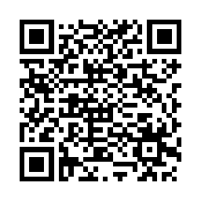

扫描二维码阅读原文

原文链接：[https://www.pkulaw.com/lar/58d18239b26a6a17b7623fb0f5b537b7bdfb.html](https://www.pkulaw.com/lar/58d18239b26a6a17b7623fb0f5b537b7bdfb.html" \t "_blank)